**Curso em Video – Youtube**

**HTML5 e CSS3**

**Capítulo 16**

**Aula 04**

**Groupin Tags em HTML5**

* Agrupando as caixas no site de maneira inteligente
* Antigamente, no html 4, usava-se muitas div’s para determinar as caixas.
* Hoje, html5, existem tag’s semânticas que, substituem o uso em excesso das div’s e auxiliam no mecanismo de busca, caso você opte por elas.
* Mas a div ainda pode ser usada. Ela não ficou obsoleta.
* Essas tag’s são um tipo especial de div’s
* Usadas para modelar a estrutura do seu site.

<Header>

* Cabeçalho
  + Cria áreas relativas a cabeçalhos.
  + Pode ser o cabeçalho principal de um site ou até mesmo o cabeçalho de uma seção ou artigo.
  + Normalmente inclui títulos <h1> - <h6> e subtítulos.
  + Podem também conter menus de navegação.

<Main>

* Conteúdo principal
  + É um agrupador usado para delimitar o conteúdo principal do nosso site.
  + Normalmente concentra as seções, artigos e conteúdos periféricos.

<Footer>

* Rodapé
  + Cria um rodapé para o site inteiro, seção ou artigo.
  + É um conteúdo que não faz parte diretamente do conteúdo nem é um conteúdo periférico (o que caracterizaria um <aside>), mas possui informações sobre autoria do conteúdo, links adicionais, mapa do site, documentos relacionados.

<Nav>

* Navegação (usado para colocar link’s <a> dentro) . O professor usou no menu.
  + Define uma área que possui os links de navegação pela estrutura de páginas que vão compor o website.
  + Um <nav> pode estar dentro de um <header>

<Section>

* Sessão
  + Cria seções para sua página.
  + Ela pode conter o conteúdo diretamente no seu corpo ou dividir os conteúdos em artigos com conteúdo específicos.
  + Segundo a documentação oficial da W3C, “uma seção é um agrupamento temático de conteúdos, tipicamente com um cabeçalho”.

<Article>

* Artigo
  + Um artigo é um elemento que vai conter um conteúdo que pode ser lido de forma independente e dizem respeito a um mesmo assunto.
  + Podemos usar um <article> para delimitar um post de blog ou fórum, uma notícia, etc.

<Aside>

* Um tipo de conteúdo periférico do artigo. Ex: colocar o nome do autor.
  + Delimita um conteúdo periférico e complementar ao conteúdo principal de um artigo ou seção.
  + Normalmente um conteúdo <aside> está posicionado ao lado de um determinado texto ou até mesmo no meio dele, exatamente como fizemos no bloco de texto apresentado anteriormente, falando sobre “MÚLTIPLOS NÍVEIS”

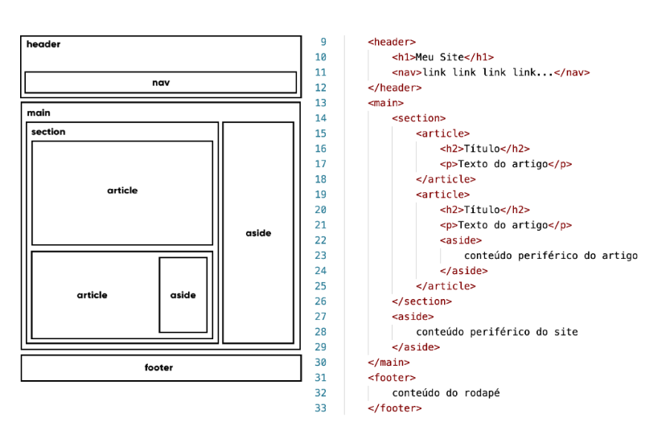

EX

<body>

        <header>

            <h1>Meu site</h1>

            <nav>

                <a href="#">Link</a>

                <a href="#">Link</a>

                <a href="#">Link</a>

                <a href="#">Link</a>

                <a href="#">Link</a>

            </nav>

        </header>

        <main>

            <section id="assuntos">

                <p>Esportes Política Tecnologia</p>

            </section>

            <section id="noticias">

                <article>

                    <h2>Notícias sobre o Brasil</h2>

                    <p>Lorem ipsum dolor sit, amet consectetur adipisicing elit. Modi, vitae doloremque optio provident dolorum dolor vero rerum ipsum voluptates porro, sint expedita delectus ex laudantium illum in. Reprehenderit, tenetur dolores?</p>

                    <aside>

                        <p>Artigo escrito por José da Silva</p>

                    </aside>

                </article>

                <article>

                </article>

            </section>

        </main>

        <footer>

            <p>Desenvolvido pelo CursoemVideo</p>

        </footer>

    </body>

    </html>

Como fica

